ВЗАИМОДЕЙСТВИЕ ВРАЩАЮЩИХСЯ МАСС В ВАКУУМЕ и их воздействие на твердые тела
© Самохвалов В.Н. 2010
Самарский государственный университет путей сообщения
1-й Безымянный переулок 18, Самара, 443066, Россия
E-mail: samohvalov_vn@mail.ru
Приведены результаты исследований взаимодействия в вакууме близко расположенных, механически не связанных, вращающихся дисков. Экспериментально установлено действие давления излучения вращающихся масс, имеющих переменный квадрупольный момент, на твердые тела в среднем вакууме и возбуждение им большого крутящего момента в твердых телах, а также взаимное торможение и нагрев дисков при их одновременном вращении. Исследовано воздействие квадрупольного излучения и массодинамического поля вращающегося диска на крутильные маятники, механизм экранирования излучения, определены зависимости интенсивности массодинамического взаимодействия от глубины вакуума, толщины и материала экранов, их расположения и размеров. Установлено, что эффекты проявляются только в вакууме, не зависят от электрических характеристик материалов обоих дисков и не сопряжены с возникновением электрических и магнитных полей.
Введение
Представленный материал является продолжением экспериментальных исследований массодинамического взаимодействия разобщенных, близкорасположенных вращающихся, динамически несбалансированных тел (тонких дисков) в вакууме [1, 2]. Экспериментально установлено, что при высоких угловых скоростях вращения близко расположенных, механически не связанных дисков между ними наблюдается силовое взаимодействие – возникают значительные массодинамические силы отталкивания и большой крутящий момент. Сила взаимодействия между дисками зависит от скоростей их вращения (угловой скорости) и растет с ее увеличением. Перед началом вынужденного вращения наблюдается прецессия диска или его вибрация. Экспериментально установлена передача энергии в вакууме от одного (ведущего) диска, вращающегося с высокой угловой скоростью, второму (ведомому) первоначально неподвижному диску, механически с ним не связанному.
Экспериментальное оборудование
Экспериментальное устройство устанавливалось в вакуумной камере с внутренним диаметром 300 mm и толщиной стенки 15 мм (рис. 1, а) и жестко фиксировалось. Воздух из камеры откачивался форвакуумным насосом АВЗ-20 до остаточного давления около 1 Пa. Устройство состоит их двух электродвигателей постоянного тока, имеющих электромагнитные тормоза, закрепленных на стальных плитах толщиной 18 мм (рис. 1, б). На фланцах роторов электродвигателей жестко, на нитях или на сильфоне закреплялись диски диаметром 165 мм. Электродвигатели подключалось к источникам питания постоянного тока В5-48, расположенным вне камеры, позволявшим поддерживать заданное стабильное напряжение. Для включения и отключения электромагнитных тормозов электродвигателей использовались отдельные источники питания.
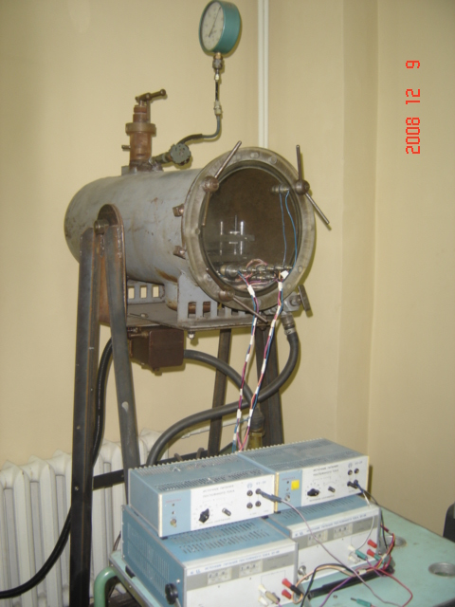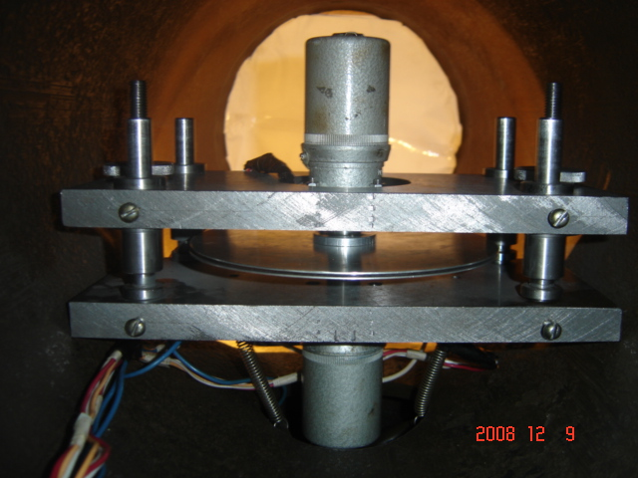
a) б)
Рис. 1. Общий вид экспериментального оборудования и устройства в вакуумной камере
Расстояние между дисками задавалось за счет параллельного перемещения плит крепления электродвигателей по четырем стальным колонкам, с их последующей жесткой фиксацией. Начальный зазор между дисками задавался от 1 до 6 мм. Была исключена возможность механического контакта дисков в процессе вращения с учетом их несбалансированности.
При этом в опытах задавалось как преднамеренный перекос осей дисков относительно осей их электродвигателей (осевое биение торцов дисков), создающий при вращении дисков переменный квадрупольный момент, так и обеспечивалась максимально возможная параллельность дисков и их сбалансированность.
Результаты экспериментальных исследований
Силовое взаимодействие вращающихся дисков
В первой серии экспериментов первоначально оба диска были из алюминиевого сплава АМг3М. Начальная величина осевого биения торцов дисков при вращении задавалась в пределах 1 – 1,5 мм. С ростом частоты вращения дисков величина осевого биения торцов уменьшалась под действием центробежных сил.
Установлено, что при начальном зазоре между дисками 1-3 мм и одновременной подаче напряжения 30 V на оба электродвигателя (марки 14ФТ2с) для вращения их в противоположные стороны (встречное вращение) сначала происходит их разгон до максимальной частоты вращения порядка 100-120 1/s. Затем периодически начинает возникать сильная вибрация одного или одновременно обоих дисков. Частота колебаний дисков составляет порядка 10-20 1/s. В моменты возникновения вибрации скорость вращения дисков резко снижается примерно в 2 раза (до 50-60 1/s). При этом наблюдается достаточно большое искривление поверхностей дисков, их упругая деформация.
При этом механического контакта между дисками не возникало даже в случае первоначального зазора между дисками 1 мм. Диски как бы отталкивались друг от друга, что видно на фотографиях, и каждый из дисков продолжал вращение в свою сторону. В некоторые моменты времени хаотические колебания дисков переходили в относительно стабильную форму - винтовую закрутку дисков, вращающуюся с частотой порядка 1-3 1/s в сторону вращений диска, имеющего более высокую частоту вращения (рис. 2).
В этом случае возникало синхронное искажение плоскости обоих дисков. Как видно на полученных фотографиях и при замедленном просмотре видеосъемки процесса, поверхности деформированных дисков при этом остаются практически эквидистантными. Диски с винтообразной формой поверхностей, вращаясь в противоположные стороны с частотой 90-100 1/s, обтекают друг друга, не вступая в механический контакт. То есть волна упругой деформации дисков движется по их поверхности с угловой скоростью того же порядка, что и угловая скорость вращения самих дисков.

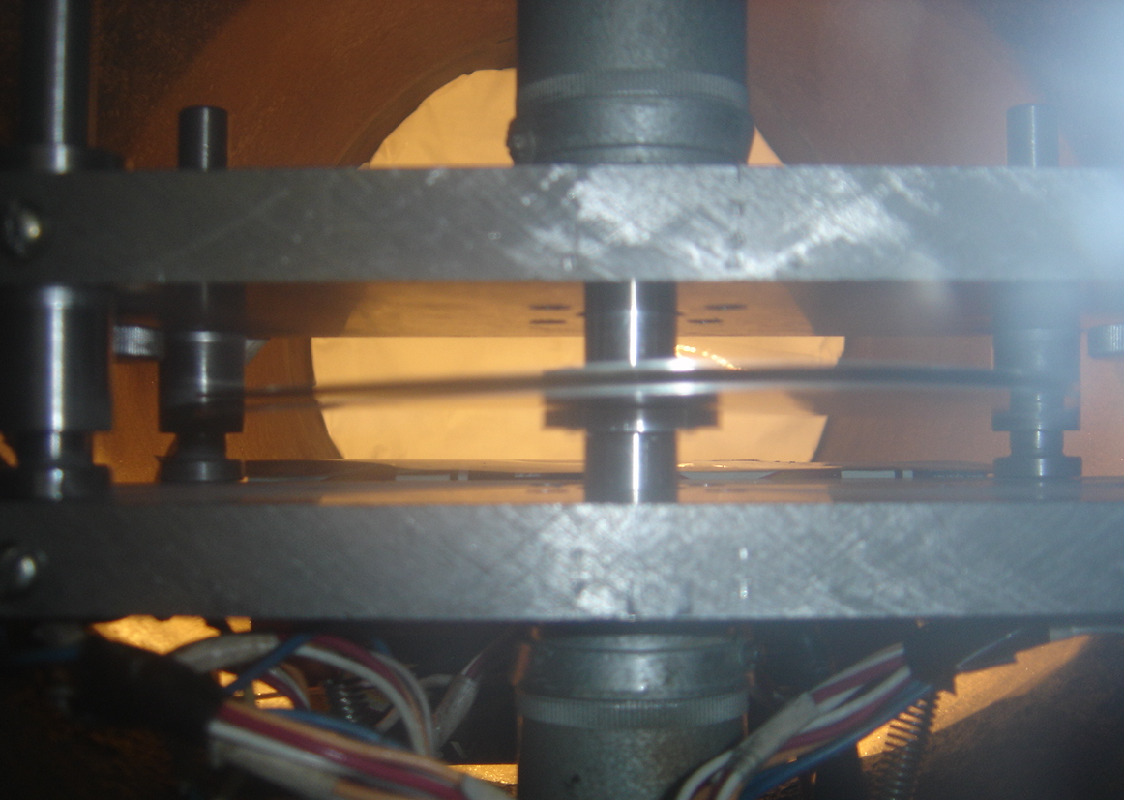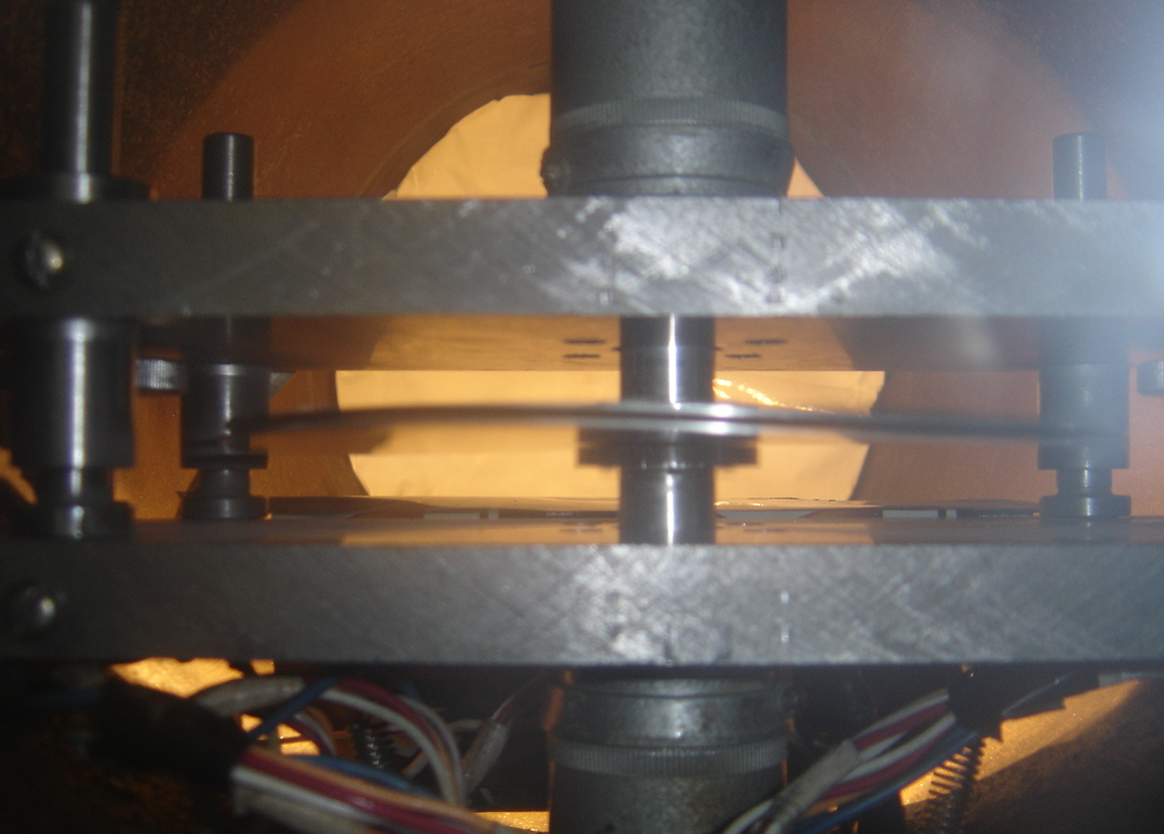
Рис. 2. Изгиб и закрутка поверхностей дисков в процессе одновременного встречного вращения в вакууме
При отключении одного из электродвигателей, и остановке его диска, второй электродвигатель раскручивался до максимальных оборотов порядка 180-200 1/s. При повторном включении первого электродвигателя частота вращения второго двигателя опять снижалась. Частота вращения обоих дисков снова составляла около 90-100 1/s. Таким образом, экспериментально установлено, что в процессе совместного вращения в среднем вакууме наблюдается достаточно сильное взаимное торможение дисков.
При этом зафиксировано, что при длительном (2−3 минуты), одновременном, бесконтактном вращении и взаимодействии диски нагреваются до температуры 65-70 °С. При более длительной непрерывной работе устройства (5-7 минут) температура нагрева дисков достигала 80-90°С. Замер температуры дисков производился через 1-2 минуты после остановки дисков и вскрытия вакуумной камеры.
Если же один электродвигатель был отключен и заторможен, то даже после длительного вращения второго диска нагрева дисков не зафиксировано. Таким образом, экспериментально установлено, что нагрев дисков происходит только при их одновременном вращении в вакууме. Нагрев дисков является следствием их бесконтактного взаимодействия и взаимного бесконтактного торможения.
Затем, напряжение питания подавалось только на один двигатель, второй был отключен от питания, но расторможен. При этом экспериментально установлено, что после подачи на ведущий электродвигатель напряжения 30 V и его полной раскрутки начиналось вынужденное вращение второго диска вместе с ротором его электродвигателя (отключенного).
Выявлено, что эффект возбуждения вынужденного вращения и частота вращения, при прочих равных условиях, зависят от степени динамической сбалансированности дисков. Как показали эксперименты, при достаточно высокой степени отбалансированности дисков и отсутствии их осевого биения, при максимальной раскрутке вынужденное вращение ведомого диска при зазоре между дисками более 2-3 мм не возбуждалось.
При зазоре между дисками 1,0-1,5 мм, при максимальной раскрутке ведущего диска, наблюдалось медленное проворачивание ведомого диска с частотой вращения менее 0.05 1/s. При возникновении вибрации ведущего диска начиналось вращение ведомого диска с частотой вращения 5-10 1/s. Если вибрация ведущего диска возрастала, то частота вращения ведомого увеличивалась до 20-30 1/s.
В тоже время установлено, что при относительно небольшой динамической несбалансированности дисков (осевое биение торцов дисков 1-1,5 мм), вынужденное вращения дисков возбуждалось при зазоре между дисками до 3 мм. Частота вынужденного вращения, при прочих равных условиях, зависит от величины первоначального зазора между дисками, чем он меньше, тем частота вращения выше. При зазоре меду дисками 1 мм и напряжении питания ведущего электродвигателя 30 V, частота вынужденного вращения ведомого диска достигала 40-50 1/s при частоте вращения ведущего диска около 130-150 1/s. При зазоре между дисками более 4 мм даже сильная вибрация дисков, в проведенных опытах, не приводила к возбуждению вынужденного вращения ведомого диска.
Таким образом, экспериментально установлено силовое воздействие в среднем вакууме со стороны вращающегося с высокой скоростью ведущего диска на механически не связанный с ним, первоначально неподвижный, ведомый диск, вызывающее его вращение.
Величина создаваемого при этом крутящего момента достаточна, чтобы вращать отключенный электродвигатель вместе с ведомым диском. Противодействие этому крутящему моменту, для остановки вынужденного вращения ведомого диска, требовало подачи на связанный с ним электродвигатель напряжения равного 0,2-0,8 от напряжения на электродвигатель ведущего диска, в зависимости от зазора между дисками и степени их разбалансированности. При напряжении питания ведущего электродвигателя 30 V, для остановки вынужденного вращения ведомого электродвигателя при зазоре между дисками 1,5 мм требовалась подача на него напряжения для встречного вращения, составляющего 12−18 V, а при зазоре между дисками 3 мм − 5−11 V. При дальнейшем увеличении напряжения питания ведомого электродвигателя его диск начинал вращение в свою сторону (противоположно ведущему диску).
При использовании одного ли обоих дисков из диэлектрических материалов (картон, бумага, пластик) качественно повторились все эффекты силового взаимодействия дисков, изготовленных из алюминия. Количественные различия были обусловлены большей или меньшей их жесткостью и массой. При варьировании скоростью вращения дисков (путем изменения напряжения питания или кратковременным отключением и последующим включением одного из электродвигателей) достигался перевод хаотических колебаний дисков в их синхронную деформацию в процессе вращения (изгибная волна, описанная выше). При этом наблюдалось сильное искривление поверхностей как алюминиевого, так и бумажного дисков. Это видно на полученных фотографиях и особенно наглядно видно при просмотре имеющейся видеосъемки процесса. При этом, не смотря на большую амплитуду вибрации дисков, механического контакта между дисками не возникало. Диски с сильно искривленной поверхностью, вращаясь во встречном направлении, как бы обтекали друг друга.
В следующей серии экспериментов, верхний диск был подвешен на нитях, нижний был жестко закреплен на фланце ротора электродвигателя и имел небольшой динамический дисбаланс. Верхний электродвигатель был изначально заторможен, т.е. верхний диск не имел возможности вращения, кроме небольшой закрутки за счет эластичности нитей. На нижний электродвигатель подавалось напряжение 30 V.
При большом зазоре между дисками (2,5 - 3 мм) после разгона нижнего диска начиналась сильная прецессия верхнего (не вращающегося) диска. При малом начальном зазоре между дисками (1,5 - 2 мм) прецессия верхнего диска начиналась практически с момента начала разгона нижнего диска. Как видно при просмотре видеосъемки, нижний диск при этом вибрировал.
Как видно на полученных фотографиях, при возбуждении прецессии центр массы верхнего диска поднимается. В исходном положении, нижняя поверхность диска совпадает с торцом центральной оси (рис. 3а). При возникновении прецессии верхний (не вращающийся) диск поднимался до контакта с фланцем, к которому крепятся нити подвески, и центральная ось выступает за пределы толщины диска (рис. 3б).

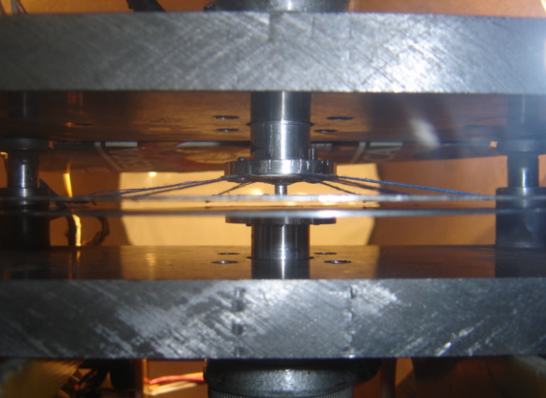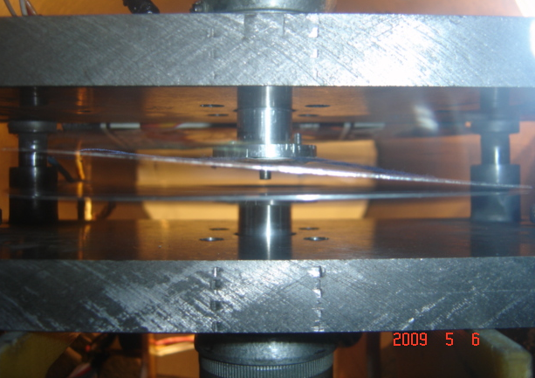
а) б)
Рис. 3. Прецессия верхнего не вращающегося диска, подвешенного на нитях, при вращении нижнего диска: а) исходное расположение, б) прецессия после раскрутки нижнего диска
Механического контакта между дисками не возникало даже при максимальной амплитуде прецессии. Подъем центра массы верхнего диска, при отсутствии его вращения, и постоянное наличие зазора между поверхностями дисков свидетельствует о действии силы отталкивания со стороны вращающегося нижнего диска на нижний диск при прецессии.
При растормаживании верхнего электродвигателя, через некоторое время (1-3 s) начиналось вынужденное вращение верхнего диска. По мере роста частоты вынужденного вращения верхнего диска возрастала и частота вращения нижнего электродвигателя. Частоты вращения верхнего диска при этом достигала 20 - 30 1/s, у нижнего диска 100 - 120 1/s. Т.е. после вынужденного разгона верхнего диска разгонялся и ведущий нижний диск (при том же напряжении питания). Таким образом, сильная прецессия ведомого (верхнего) диска значительно тормозила вращение ведущего (нижнего) диска.
При вынужденном вращении верхнего диска, с ростом частоты вращения, амплитуда прецессии верхнего диска уменьшалась до минимальных значений. При этом, зазор между дисками значительно превышал начальный зазор и торец центральной оси выступал за пределы толщины диска, но меньше чем в процессе прецессии при отсутствии вынужденного вращения верхнего диска.
Увеличение зазора между поверхностями дисков, в этом случае, происходило за счет закрутки диска на нитях вокруг центральной оси, вследствие действия крутящего момента со стороны вращающегося нижнего диска. Кроме того, частично могло остаться писанное выше отталкивание дисков, т.к. оставалась небольшая прецессия верхнего диска.
При резком торможении и остановке верхнего диска (включении электромагнитных тормозов верхнего электродвигателя) прецессия верхнего диска мгновенно достигала исходных величин (как при изначально заторможенном его электродвигателе).
Эффект отталкивания дисков наиболее наглядно зафиксирован при установке верхнего диска на сильфоне - поперечно-гофрированной оболочке (рис. 4). Такая конструкция позволяет передавать крутящий момент от электродвигателя к диску, но в тоже время дает возможность осевого перемещения диска и позволяет совершать колебания относительно произвольной горизонтальной оси за счет упругой податливости сильфона. Материал сильфона нержавеющая сталь, толщина стенки 0,25 мм, наружный диаметр гофров 27 мм. Оба диска были изготовлены из алюминиевого сплава марки АМг3М. Диаметр дисков 164 мм, толщина - 0,9 мм.

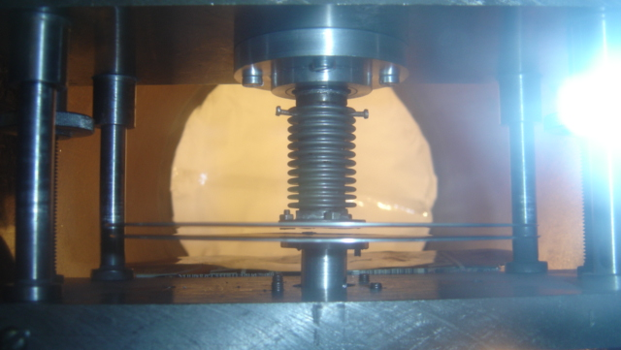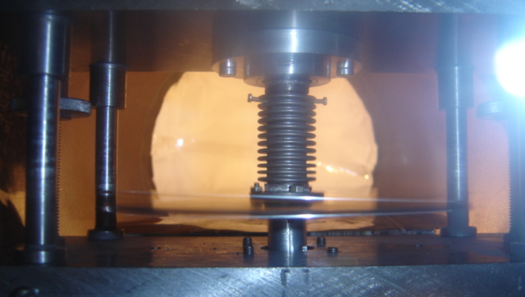
а) б)
Рис. 4. Начальное положение дисков (а) и отталкивание прецессирующего, заторможенного верхнего диска, установленного на сильфоне, при вращении нижнего диска (б)
После раскрутки нижнего диска до частоты 130-150 1/с, начиналась прецессия верхнего диска (не вращающегося) на сильфоне, с частотой порядка 5 – 10 1/с. При этом, величина осевых колебаний торца диска достигала 5 – 6 мм (рис. 4, б). Это значительно больше начального зазора между дисками, но верхний диск не вступал в контакт с нижним диском. Все это свидетельствует о том, что за счет упругой деформации оболочки сильфона увеличилось среднее расстояние между дисками, т.е. имеет место отталкивание дисков. Значительная упругая деформация сильфона означает действие весьма значительного давления на верхний диск со стороны вращающегося динамически несбалансированного нижнего диска, т.е. давления квадрупольного изучения вращающейся массы.
При растормаживании верхнего электродвигателя (без подачи питания на его рабочие обмотки), верхний диск начинал вынужденное вращение в сторону вращения нижнего диска, с частотой порядка 1 - 3 1/с, а амплитуда его прецессии уменьшалась. Вышеописанное взаимодействие дисков наблюдалось при начальном зазоре между ними 1,5 – 4 мм.
При начальном зазоре между дисками равном 5мм имела место небольшая прецессия верхнего диска, но его вынужденное вращение не возбуждалось, т.е. величина наведенного крутящего момента была уже недостаточной для вынужденного вращения верхнего диска вместе с ротором его электродвигателя.
При уменьшении начального осевого биения торца нижнего диска (степени дисбаланса) до минимально возможных значений, эффекты прецессии верхнего диска и его вынужденного вращения полностью исчезали, т.е. силовое взаимодействие дисков происходит только при наличии переменного квадрупольного момента вращающегося нижнего диска. Таким образом, качественно полностью повторялись все эффекты взаимодействия, ранее установленные для схем жесткого крепления дисков [2] и подвески верхнего диска на нитях [4].
Во второй серии экспериментов первоначально раскручивался верхний диск (напряжение питания верхнего электродвигателя 30 V), а после его максимальной раскрутки (70 – 80 1/с) подавалось питание (30 V) на нижний электродвигатель.
Установлено, что, при подаче напряжения питания для вращения нижнего диска навстречу направлению вращения верхнего диска, после раскрутки нижнего диска (150 – 180 1/с) начинается сильная прецессия верхнего диска, вращающегося на сильфоне (аналогичная описанной выше). В результате, происходило торможение более медленно вращающегося верхнего диска, практически до его остановки, не смотря на то, что он установлен на более мощном (в 1,5 раза) электродвигателе, а напряжение питания обоих электродвигателей было равным 30 V. При отключении питания нижнего электродвигателя, и снижении частоты вращения нижнего диска, верхний диск вновь разгонялся до максимальной частоты вращения, а его прецессия исчезала.
При подаче напряжения питания для вращения нижнего диска в одном (попутном) направлении с верхним диском, после максимальной раскрутки нижнего диска (150 – 180 1/с) прецессии верхнего диска не наблюдалось. Периодически возбуждалась небольшая вибрация верхнего диска, а также возрастал шум работы электродвигателей, свидетельствующий о повышенной нагрузке на их подшипники. Установить, что имеет место – притяжение или отталкивание дисков, не удалось из-за относительно большой жесткости сильфона, но наличие значительной осевой силы (давление дисков друг на друга) проявлялось отчетливо через повышение шума в подшипниках.
Все вышеописанные эффекты массодинамического взаимодействия повторились при подвеске на нитях верхнего диска из картона (1,0 мм) и вращении нижнего диска из алюминиевого сплава, динамически несбалансированного, при начальном зазоре между дисками 2,5 мм.
После раскрутки нижнего электродвигателя (напряжение 30 V) и алюминиевого диска, у верхнего картонного диска, подвешенного на нитях, начиналась сильная высокоамплитудная прецессия и он поднимался до контакта с фланцем (рис. 4б). При растормаживании верхнего электродвигателя начиналось вынужденное вращение верхнего диска вместе с ротором его электродвигателя. Частота вращения верхнего диска при этом составляла 25 - 35 1/s. При этом амплитуда прецессии верхнего диска значительно снижалась, а частота вращения нижнего электродвигателя повышалась с 70 – 80 1/s до порядка 100 - 120 1/s.
При замене нижнего алюминиевого диска на бумажный диск толщиной 0,25 мм, и подвешенном на нитях картонном диске получен качественно аналогичный результат (рис. 5).
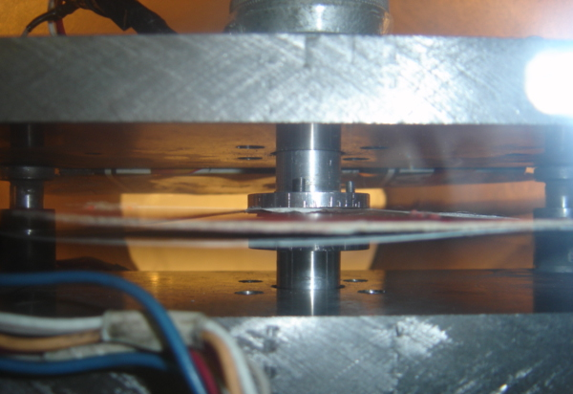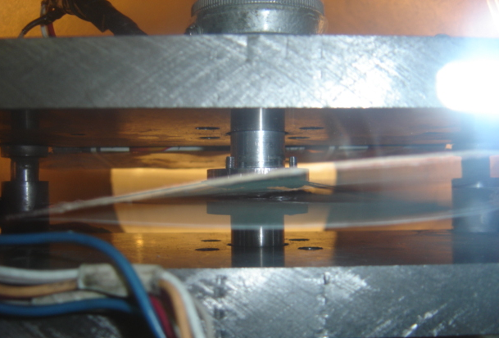
а) б)
Рис 5. Взаимодействие нижнего, не вращающегося, картонного диска (1,0 мм) с нижним бумажным, вращающимся диском (0,25 мм): а) начало взаимодействия, б) прецессия верхнего диска и высокоамплитудная вибрация нижнего диска
При напряжении питания электродвигателя 10 - 12 V, после раскрутки гибкого бумажного диска до частоты вращения 30 – 50 1/s начиналась его высокоамплитудная и волнообразная деформация (хорошо наблюдаемая на видеосъемке). Вследствие этого на фотографии (рис. 5б) бумажный диск смотрится как полупрозрачный.
При этом также возбуждалась сильная прецессия верхнего картонного диска, аналогичная прецессии описанной выше. При высоких скоростях вращения (напряжение питания электродвигателя 30 V), за счет действия больших центробежных сил, волнообразная деформация бумажного диска практически исчезала, но при растормаживании верхнего электродвигателя возникало вынужденное вращение верхнего диска.
Аналогичные результаты получены в предыдущих исследованиях и для одновременно вращающихся дисков, при различных сочетаниях материалов дисков: «алюминий - алюминий», «алюминий - картон (бумага)», «картон - картон». Таким образом, экспериментально установлено, что вышеописанные эффекты бесконтактного силового взаимодействия дисков, вращающихся в среднем вакууме, не зависят от электрических характеристик материалов дисков. То есть это взаимодействие дисков явно не носит электромагнитной природы.
В процессе обсуждения результатов ранее проведенных экспериментов, в которых установлены эффекты энергосилового взаимодействия в среднем вакууме, динамически несбалансированных вращающихся дисков, все сомнения оппонентов относительно физики процесса основывались на возможности проявления здесь двух известных явлений. Первое - электромагнитное взаимодействие между вращающимися дисками (электростатика, магнитное поле). Второе – газодинамическое, т.е. механическое воздействие воздушной среды, возбуждаемое вращением дисков, приводящее к их взаимодействию.
Попытка зафиксировать возникновение электрического поля вблизи торцов дисков при их вращении в проведенных опытах, с выше указанными скоростями вращения при их взаимодействии, с использованием простейшего электроскопа, дала отрицательный результат. Полоска тонкой лавсановой пленки, подвешенной на тонкой длинной нити внутри вакуумной камеры на расстоянии 5 - 6 мм от торцов дисков, никак не реагировала на вращение и взаимодействие дисков в вакууме, хотя легко притягивалась к любому подносимому наэлектризованному предмету (на воздухе).
Установка вблизи дисков магнитного компаса, реагирующего на весьма слабое магнитное поле Земли, показала отсутствие, сколь ни будь значительного магнитного поля, вызванного вращением и взаимодействием дисков. С использованием индуктивного датчика (150 витков, диаметр навивки 8 мм, длина – 16 мм) подключенного к мультимметру «Mastech MY-62» (диапазон 0 – 200 mV) производилось измерение напряженности переменного магнитного поля вблизи торца и над плоскостью дисков. Измерения показали отсутствие наведения ЭДС в индуктивном датчике при раскрутке дисков, их вибрации и взаимодействии, т.е. переменное магнитное поле в исследуемом процессе взаимодействия дисков не возбуждалось (в пределах точности измерений).
Эти результаты находятся в полном соответствии с результатами опытов П.Н.Лебедева (1911г.), проведенными с целью обнаружения возникновения магнитного поля при высокоскоростном вращении электропроводного кольца от «центробежной поляризации». При вращении медного кольца с угловой скоростью до 5000 - 6000 1/s, ему не удалось зафиксировать возникновение собственного магнитного поля вращающегося кольца. Более поздние попытки американских физиков, пытавшихся повторить эти опыты, повысив чувствительность аппаратуры, также не привели к обнаружению ожидавшегося эффекта [3].
Поскольку экспериментально установленные взаимодействия: возбуждение прецессии, отталкивание дисков, взаимное торможение и нагрев, вынужденное вращение - происходят в не зависимости от электропроводности материалов как ведущего, динамически несбалансированного диска, так и ведомого диска, и не вызывают изменение электрического и магнитного поля, то они явно не носят электромагнитной природы.
При этом следует однозначно отметить, что при простом высокоскоростном вращении хорошо сбалансированных дисков, где теоретически возможно проявление электромагнитных явлений обусловленных центробежной поляризацией материала дисков, никаких эффектов взаимодействия дисков обнаружить не удалось. Взаимодействие возникает только при наличии динамического дисбаланса дисков (наличии переменного квадрупольного момента). То есть, здесь очевидно проявляется квадрупольное излучение вращающейся массы, приводящее к наблюдаемым эффектам энергосилового взаимодействия дисков. Предполагается, что вращение динамически несбалансированной массы диска создает квадрупольное излучение, являющееся частным (но наиболее распространенным) случаем массовариационного поля [5], т.е. поля создаваемого при ускоренном движении масс.
С установления роли остаточной воздушной среды на процесс взаимодействия в вакууме вращающихся динамически несбалансированных дисков, также была проведена серия экспериментальных исследовании. Измерение величины снижения давления воздуха в вакуумной камере, относительно действующего атмосферного давления, производился мановакуумметром МТИ (диапазон -1…0,6 кгс/cм², класс точности 1,0). При значениях давления меньше -1 кгс/cм², величины давления определялись путем экстраполяции, с учетом равномерного шага делений шкалы мановакуумметра. Эксперименты производились после завершения откачки воздуха и остановке вакуумного насоса, после прекращения вибрации и колебаний всех элементов экспериментального оборудования. Установлено, что интенсивность энергосилового взаимодействия дисков уменьшается с ростом величины давления, т.е. растет с повышением глубины вакуумирования (рис. 6).
Рис. 6. Зависимость частоты вынужденного вращения ведомого диска от напряжения питания (U) ведущего электродвигателя при постоянном начальном зазоре между дисками (2,0 мм), при различной величине снижения давления в вакуумной камере
Резкое снижение частоты вынужденного вращения диска при изменении величины остаточного давления имело место в диапазоне от -1,025 до 1,0 кгс/cм² (атмосферное давление в день проведения экспериментов составляло порядка 754 - 757 мм рт. ст).
Интенсивность взаимодействия между дисками (частота вынужденного вращения ведомого диска) также растет с уменьшением зазора между ними и значительно зависит от глубины вакуума (рис.7) – возрастая с его глубиной (по крайней мере, в диапазоне среднего вакуума).
Анализ полученных зависимостей (рис. 5 и 6) позволяет сделать следующие выводы:
1. Интенсивность энергосилового взаимодействия дисков уменьшается с ростом величины давления. Соответственно растет – с повышением глубины вакуумирования.
2. Резкое снижение частоты вынужденного вращения диска при изменении величины остаточного давления имело место в диапазоне от -1,025 до 1,0 кгс/cм² (атмосферное давление в день проведения экспериментов составляло порядка 754 - 757 мм рт. ст).

Рис. 7. Зависимость частоты вынужденного вращения ведомого диска от зазора (S) между дисками и величины снижения давления в вакуумной камере
Поскольку с уменьшением степени вакуумирования (ростом плотности воздушной среды) интенсивность (частота) вынужденного вращения уменьшается, то из этого следует, что наблюдаемое энергосиловое взаимодействие дисков не является следствием механического (аэродинамического, газодинамического) процесса передачи энергии от вращающегося (ведущего) диска первоначально неподвижному (ведомому) диску посредством воздушной среды в зазоре между дисками.
Интенсивность аэродинамических (газодинамических) процессов изменяется качественно противоположно наблюдаемому процессу, т.е. повышается с ростом плотности (вязкости) воздушной среды и уменьшается с увеличением глубины вакуумирования. Вязкость газа в условиях среднего вакуума, при реализуемых в опытах скоростях вращения и размерах движущихся тел, уменьшается с ростом глубины вакуума (на этом основан принцип действия вязкостных вакуумметров).
Резкое снижение частоты вынужденного вращения диска уже при изменении величины остаточного давления в диапазоне от -1,025 до -1,0 кгс/cм² позволяет сделать вывод, что воздушная среда значительно препятствует свободному прохождению энергии квадрупольного излучения от ведущего диска к ведомому, вызывающему его вынужденное вращение.
Таким образом, здесь налицо ярко выраженное экранирование квадрупольного излучения материальной средой (воздухом), предполагаемый механизм которого описан в [6].
Простое механическое (аэродинамическое) сопротивление воздушной среды препятствует начальному возбуждению вибрации (прецессии) дисков, а это, как показали эксперименты [1-3], является необходимым условием интенсивного взаимодействия дисков. Увеличение глубины вакуумирования снижает это воздействие на диски. Однако, как видно из полученных зависимостей, поскольку в диапазоне от 0 до -0,9 кгс/cм² интенсивность взаимодействия дисков растет относительно медленно, а механическое взаимодействие вращающихся дисков с воздушной средой здесь должно изменяться максимально быстро, то, следовательно, этот механизм не является определяющим для массодинамического взаимодействия дисков.
Силовое воздействие вращающегося диска на экран
В первой серии экспериментов было исследовано воздействие давления массовариационного (квадрупольного) излучения в вакууме на экран из алюминиевой фольги толщиной 8 мкм, а также полиэтиленовой пленки толщиной 6 мкм при варьировании расстоянием до вращающегося диска.
В проведенных экспериментах зафиксировано, что при установке экрана на расстоянии 1,5 – 2,5 мм от вращающегося динамически несбалансированного диска происходит отталкивание экрана от диска (рис. 8, б). В процессе вращения динамически несбалансированного диска, в среднем вакууме, экран из фольги и стрейч пленки приобретал выпуклую форму с небольшим провалом в центре (рис 8, б). При начальном зазоре между диском и экраном 1 - 1,5 мм (при частоте вращения диска порядка 150 1/с) высота купола достигала 3 -3,5 мм. При начальном зазоре между диском и экраном 1,5 - 2 мм высота купола составляла порядка 2,5 мм. При зазоре более 3 мм отталкивание экрана практически исчезало, напротив, в центральной зоне экрана начинало наблюдаться его провисание.
При этом также возникали силы, создающие крутящий момент в материале экрана в сторону вращения диска. Поскольку экран не вращался, то по его поверхности двигались волны вибрации пленки в сторону вращения диска (рис. 8, в), подобные прецессионной вибрации не вращающегося диска на сильфоне. Длительное действие давления квадрупольного излучения и крутящего момента массодинамических сил приводило к сильному вытягиванию пленки экрана и возникновению на ней разрывов. В результате этого, после остановки вращения диска пленка экрана ложилась на него (рис. 8, г), хотя в начальный момент (рис. 8, а) располагалась от диска на расстоянии 1,5 – 2,5 мм.

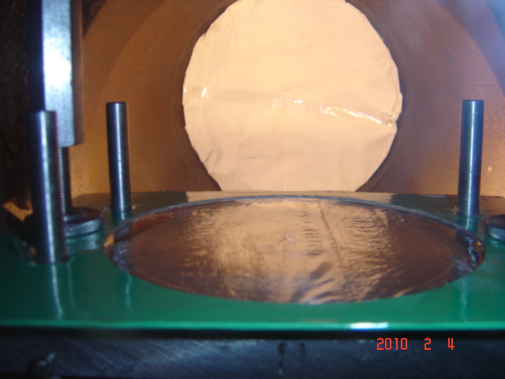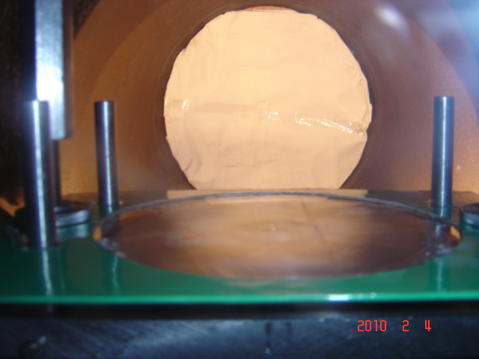
а) б)
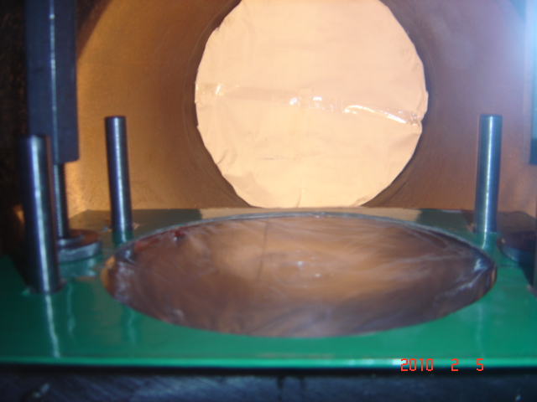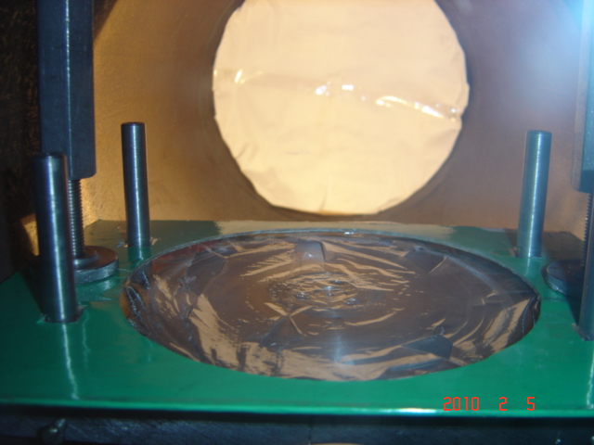
в) г)
Рис. 8. Действие давления квадрупольного излучения на экран из стрейч пленки: а) исходное состояние, б) отталкивание экрана от диска, в) волны вибрации «раздутого» экрана, г) вид пленки экрана после остановки диска
При появлении на экране больших разрывов он не «сдувался», напротив – края пленки в зоне разрывов огибались в сторону от диска, т.е. на них по-прежнему действовало давление квадрупольного излучения. Разрывы на пленке экрана располагались в зоне порядка 2/3 – 3/4 радиуса диска (рис. 8, г), т.е. там, где наблюдалась максимальная кривизна экрана при его «раздувании».
При уменьшении начального осевого биения торца диска (степени дисбаланса) до минимально возможных значений, эффект отталкивания экрана от диска практически полностью исчезал даже при минимальных начальных зазора между диском и экраном .
В экспериментах, при начальном зазоре между экраном и диском от 4 до 9мм (частота вращения диска порядка 150 1/с), экрана притягивался к вращающемуся диску, приобретал форму купола с вершиной вниз, но ни в одном случае не касался диска. При начальном зазоре между диском и экраном S = 9 мм высота купола (прогиба экрана вниз) составляла порядка 5 – 6 мм, при S = 6 мм – порядка 4 мм, при S = 4 мм – порядка 1,5 мм. Небольшая вибрация пленки здесь наблюдалась только при S = 4 мм, в зоне вершины купола при его наибольшем прогибе. При больших зазорах вибрация пленки не возникала.
При этом здесь (S >4 мм), несмотря на значительную деформацию пленки при образовании купола, не наблюдалось сильной остаточной ее деформации – при остановке диска пленка практически полностью восстанавливала свое натяжения на корпусе экрана. Даже при длительной работе устройства, разрывы на пленке экрана не возникали. Из этого следует, что необратимая деформация пленки и ее разрывы возникают при растяжении пленки (и образовании купола) только при наличии крутящего момента, который возбуждается только при малых начальных зазорах между диском и экраном.
Во второй серии экспериментов было исследовано изменение действия давления массовариационного (квадрупольного) излучения на экран при варьировании глубиной вакуума (величиной остаточного давления в камере).
Первоначально, когда в экспериментах производилось изменение остаточного давления в вакуумной камере с -1,025 до -1,01 кгс/см² (фиксировалось по мановакуумметру МТИ, диапазон -1…0,6 кгс/cм², класс точности 1,0), без остановки вращения диска, то наблюдалось резкое замедление частоты вращения электродвигателя из-за кратковременного касания диска экраном, т.е. он прогибался к диску. Отталкивание экрана исчезало, но, при последующем вращении диска, механического контакта между диском и экраном не возникало, т.е. имел место небольшой зазор. При последующем новом вакуумировании камеры до -1,025 кгс/см² опять возникало отталкивание экрана. Это свидетельствует о том, что увеличение плотности воздушной среды (при неизменном зазоре между диском и экраном) приводит к возрастанию экранирования (поглощения) ею энергии квадрупольного излучения и уменьшению величины его давления на экран, что качественно совпадает с результатами полученным для случая возбуждения вынужденного вращения дисков [1].
Затем изменение остаточного давления в камере производилось при остановленном диске. Эксперименты показали, что при начальном зазоре между диском и экраном от 4 до 9 мм, при остаточном давлении -1,0 кгс/см² (но прочих равных параметрах) притяжение купола к диску начинается практически с момента раскрутки диска, а при остаточном давлении -1,025 кгс/см² – только при наборе частоты вращения приближающейся к максимальной. При этом, при S = 9 мм и давлении -1,0 кгс/см², купол экрана касался вращающегося диска и тормозил его. При начальных зазорах 4 - 6 мм касания экраном поверхности диска не наблюдалось, но экран приближался к диску практически вплотную. Вибрации пленки экрана не возникало, разрывы на пленке не образовывались.
При начальных зазорах между диском и экраном S = 1,0 - 1,5 мм «раздувание» экрана, т.е. его отталкивание от вращающегося диска практически исчезало уже при остаточном давлении -1,01 кгс/см². Однако наблюдалось натяжение пленки экрана под действием крутящего момента. При повторном вакуумировании камеры до -1,025 кгс/см² (без остановки диска) вновь возникло отталкивание экрана (образовался купол). Таким образом, уже небольшое снижение глубины вакуума, в исследованном диапазоне, вызывает резкое снижение эффекта отталкивания экрана от вращающегося динамически несбалансированного диска.
Последующее пошаговое изменение величины остаточного давления от -1,01 до -0,9 кгс/см² (при S = 1,0 - 1,5 мм), с остановкой вращения диска, также показало как отсутствие отталкивания экрана, так и его прилипания к диску. Экран натягивался при вращении диска и в разрывы пленки был виден зазор до диска порядка 0,5 - 1 мм, т.е. действие давления квадрупольного излучения было равно силе, возникающей за счет разности давлений с противоположных сторон экрана. При остановке вращения диска экран ложился на него, но при повторной раскрутке диска снова натягивался и отходил от него на расстояние порядка 0,5 - 1 мм.
Пошаговое изменении величины остаточного давления от -0,9 до -0,7 кгс/см² (при S = 1,0 - 1,5 мм), с остановкой вращения диска, также показало отсутствие его прилипания к диску. Как было видно в разрывы пленки, экран был притянут практически вплотную к диску, но не касался его, т.е. на минимальном расстоянии имело место отталкивание экрана от диска.
Таким образом, экспериментально установлено силовое воздействие вращающегося динамически несбалансированного диска на экран, в условиях среднего вакуума, возрастающее с увеличением глубины вакуума.
Воздействие вращающегося диска на крутильный маятник
Было проведено исследование изменения относительной величины пондеромоторных эффектов в двух схемах (рис. 9): а) горизонтальное перемещение диска крутильного маятника в плоскости проходящей через ость вращения ведущего диска; б) вертикальное перемещение диска крутильного маятника по линии проходящей через ось ведущего диска.
Рис. 9. Принципиальная схема установки и перемещения крутильного маятника относительно ведущего диска: 1 – ведущий диск, 2 – вертикально перемещаемый, 3 – горизонтально перемещаемый крутильный маятник
В первой серии экспериментов, диск крутильного мятника перемещался в горизонтальной плоскости. Длина нити подвески маятника была неизменной (110 мм), расстояние L = 5мм.
Величина смещения нити подвески крутильного маятника В от оси ведущего диска (рис. 9), при его горизонтальном перемещении принята со знаком (+) - как показано на рис. 9. Закрутка со знаком (+) это закрутка крутильного маятника по часовой стрелке, с учетом условия, принятого выше. Закрутка со знаком (-) это, соответственно, вращение крутильного маятника против вращения часовой стрелки.
При проведении экспериментов, задавалось вращение ведущего диска, как по часовой стрелке, так и против часовой стрелки, при неизменной величине L и постоянном напряжении питания электродвигателя ведущего диска (U= 30 V). На рис. 10 представлены результаты экспериментов.
Рис. 10. Зависимость величины закрутки маятника от расстояния от оси ведущего диска до нити подвески крутильного маятника
Как видно из полученных зависимостей, направление закрутки крутильного маятника, в этом случае, не зависит от направления вращения ведущего диска, а зависит только от расположения маятника относительно ведущего диска. В зоне «+В» маятник закручивается против часовой стрелки, а в зоне «-В» маятник закручивается по часовой стрелке.
Вектор окружной скорости ведущего диска в этом случае (при любом горизонтальном перемещении крутильного маятника в плоскости оси ведущего диска) всегда нормален вектору окружной скорости вращения диска крутильного маятника. Это полностью исключает возможность закрутки маятника газодинамическим воздействием со стороны вращающегося ведущего диска.
При этом установлено, что процесс закрутки маятника последовательно проходит три следующие стадии:
1) резкая закрутка маятника в момент быстрого разгона ведущего диска;
2) откат, т.е. некоторое обратное вращение маятника (в сторону противоположную первоначальной закрутке), меньшее по абсолютной величине, чем на первом этапе;
3) докрутка маятника до наибольшего значения при наборе ведущим диском максимального числа оборотов.
При резкой остановке ведущего диска (электродвигатель Д-12ТФ имеет электромагнитный тормоз), в ряде случаев также отчетливо наблюдался четвертый этап: небольшая дополнительная докрутка маятника (на 10° – 15°), т.е. дополнительное вращение в сторону его первоначальной закрутки, после чего при остановке ведущего диска происходит раскрутка и последующие колебательные вращения маятника.
Величина закрутки маятника на первом этапе (в момент резкого разгона диска) наблюдалась в пределах 0,5 – 1,0 от максимальной (окончательной) величины его закрутки на третьем этапе. Откат (обратное вращение) на втором этапе составлял 0,1 – 0,5 от величины закрутки на первом этапе.
Исходя из этих экспериментально полученных результатов, можно констатировать, что на крутильный маятник действуют два фактора:
1) энергосиловое воздействие, связанное с ускоренным движением ведущего диска (разгон и торможение);
2) энергосиловое воздействие, обусловленное установившимся вращением динамически несбалансированного диска.
Во второй серии экспериментов, диск крутильного мятника перемещался по вертикали вдоль линии проходящей через ось ведущего диска (рис. 9), на расстоянии L = 5мм от его поверхности. Величина вертикального смещения А плоскости диска крутильного маятника от оси ведущего диска (рис. 3) принята со знаком (+) при его расположении выше оси, и со знаком (-) – ниже оси. Полученные результаты экспериментальных исследований представлены на рис. 11.
Вращение маятника обусловлено воздействием массодинамического поля вращающегося диска, силовые линии которого пересекают, в этой схеме, плоскость диска крутильного маятника, а не массодинамического поля квадрупольного излучения, как в первой серии экспериментов [7].
При расположении и перемещении крутильного маятника в вертикальной плоскости, проходящей через ось ведущего диска, также наблюдаются три этапа закрутки маятника, как описано выше для случая перемещения маятника в горизонтальной плоскости. Однако, есть отличие, особенно при больших значениях вертикального смещения (А= -60 … -100). В момент разгона ведущего диска здесь наблюдается большая первоначальная закрутка, затем большой откат (обратное вращение). В результате чего величина остаточной закрутки маятника (при установившемся вращении ведущего диска) значительно меньше величины его первоначальной закрутки (в момент разгона диска).
При этом величина первоначальной закрутки маятника сильно зависит от ускорения при разгоне ведущего диска. Например (А = -90 мм, L = 5 мм), при включении питания 30 V на электродвигатель ведущего диска, первоначальная закрутка маятника составляла 3 оборота, а при ступенчатом, постепенном повышении напряжения до 30 V - всего 0,5 оборота. При этом величина остаточной закрутки маятника (после отката), при установившейся частоте вращения ведущего диска, составляла в обоих случаях порядка 45° – 90°.
Рис. 11. Зависимость величины закрутки маятника от расстояния вертикального смещения «А» плоскости диска крутильного маятника от оси ведущего диска
В данном случае, энергосиловое воздействия в вакууме на крутильный маятник при установившемся вращении динамически несбалансированного диска обусловлено действием массодинамического поля вращающегося диска, а при ускоренном вращении диска также воздействием переменного массодинамического поля – массовариационного поля [5].
Вращение маятника обусловлено воздействием массодинамического поля вращающегося диска, силовые линии которого пересекают, в этой схеме, плоскость диска крутильного маятника, а не массодинамического поля квадрупольного излучения, как в первой серии экспериментов.
Таким образом, экспериментально установлено действие в вакууме давления массовариационного излучения вращающихся масс, имеющих переменный квадрупольный момент, на твердые тела (экран, диск) и возбуждение им большого крутящего момента в твердых телах.
Величина давления квадрупольного излучения и расстояние его воздействия на твердые тела в вакууме возрастает с увеличением глубины вакуума. При неизменной глубине вакуума, интенсивность давления возрастает с уменьшением расстояния от излучающей массы до пробного тела (экран, диск) [6, 7].
При отсутствии динамического дисбаланса вращающегося тела давление на пробные твердые тела в вакууме не проявляется, т.е. это давление квадрупольного (массодинамического) излучения.
Выводы
Исходя из анализа результатов вышеприведенных опытов, можно констатировать следующее:
1. Экспериментально установлена передача энергии в вакууме от одного (ведущего) диска, вращающегося с высокой угловой скоростью, второму (ведомому) первоначально неподвижному диску, механически с ним не связанному. Сначала наблюдается прецессия (или вибрация) ведомого диска, а затем его вращение в сторону вращения ведущего диска. Установлено, что начальная прецессия диска или его вибрация является необходимым условием интенсификации его вынужденного (при отключенном электродвигателе) вращения.
2. Экспериментально установлено значительное силовое воздействие в вакууме со стороны вращающегося с высокой скоростью ведущего диска на близкорасположенный, механически не связанный с ним ведомый диск. Величина создаваемого при этом крутящего момента достаточно велика, чтобы вращать электродвигатель вместе с ведомым диском. При малых зазорах между дисками, противодействие этому крутящему моменту требует подачи на связанный с ним электродвигатель напряжения величиной 0.3-0.8 от напряжения на электродвигатель ведущего диска, в зависимости от величины зазора между дисками и динамического дисбаланса ведущего диска.
3. При одновременном высокоскоростном вращении близко расположенных дисков возникает их бесконтактное силовое взаимодействие, приводящее к сильной вибрации и совместной деформации дисков – изгибу плоскостей дисков. Силовое взаимодействие и взаимное торможение дисков при одновременном длительном бесконтактном вращении в вакууме приводит к их значительному (на 50-70 °С) нагреву. В случае вращения только одного диска его нагрев не наблюдался.
4. Установлено, что взаимодействие дисков не зависит от электропроводности их материалов. Качественно одинаковые результаты получены при различных сочетаниях материалов дисков: «алюминий - алюминий», «алюминий - картон (бумага)», «картон - картон». Таким образом, вышеописанные эффекты бесконтактного силового взаимодействия принципиально не зависят от электрических характеристик материалов дисков. Процесс взаимодействия дисков не связан с возбуждением магнитных и электростатических полей, т.е. не носит электромагнитной природы.
5. Все вышерассмотренные эффекты проявляются только при вращении дисков в вакууме. При вращении дисков при нормальном атмосферном давлении в камере высокоамплитудная вибрация дисков не возникает, закрутки плоскостей дисков в процессе их одновременного встречного вращения не происходит. Также (в воздушной среде) не возбуждается вынужденное вращение одного диска при максимальной скорости вращении второго диска. Незначительный эффект возбуждения вынужденного вращения с частотой менее 0,05-0,1 1/s наблюдался на воздухе только при зазоре между дисками менее 1 mm.
6. При вращении в среднем вакууме динамически несбалансированного диска он воздействует на расположенные радом массы (неподвижный диск, крутильный маятник), возбуждая их вращение. Процесс воздействия не является газодинамическим, а обусловлен переменным массодинамическим (массовариационным) полем, т.е. квадрупольным излучением вращающейся массы.
7. Квадрупольное излучение вращающейся массы поглощается и, следовательно, экранируется любым веществом, будь то воздушная среда или материал (бумага, фольга, пленка и т.д. и т.п.). Уменьшение объемной плотности среды в зазоре между телами (вращающимися дисками, диском и крутильным маятником) – повышение глубины вакуумирования, уменьшение толщины и плотности материала экрана, является необходимым условием интенсивного массодинамического взаимодействия вращающихся тел (масс) и их энергосилового воздействия на другие тела (массы).
8. Квадрупольное излучение вращающейся массы вызывает наведенную массодинамическую поляризацию вещества - ориентацию векторов орбитального момента количества теплового движения атомов (молекул) материала (а также, возможно, спинов атомов), относительно силовых линий массодинамического поля вращающегося диска. Поляризованный материал (например, тонкий экран) при его вибрации может возбуждать квадрупольное излучение без механического вращения этого тела. В результате взаимодействия вращающегося, динамически не сбалансированного диска (квадрупольного излучения) с экраном возникают силы отталкивания. Направление вектора напряженности массодинамического поля, наведенного в экране, противоположно вектору внешнего массодинамического поля, возбуждаемого вращающимся диском.
Заключение

Взаимодействие тонких дисков зависит от величины их динамического дисбаланса, частоты вращения и массы дисков, т.е. определяется динамикой движения массы диска. Исходя из этого, механизм взаимодействия дисков был назван массодинамическим. Наблюдавшиеся эффекты проявляются при взаимодействии малых масс, при относительно небольших скоростях вращения тел.
Экспериментальные исследования требуют продолжения в условиях глубокого и сверхглубокого вакуума, а также для случаев высокоскоростного вращения динамически несбалансированных больших масс – для подтверждения предложенного объяснения физики наблюдаемых процессов. Однако, исходя из уже полученных экспериментальных результатов, можно предположить следующее.
Массодинамическое взаимодействие проявляется на уровне микрочастиц (атомов, молекул, элементарных частиц, их составляющих), взаимодействующих со своими или внешними массодинамическими полями. Следствием этого является взаимодействие макрообъектов.
Массовариационное поле определяет инертность тела. Силы инерции возникают при взаимодействии массы со своим массовариационным полем. При ускорении затрачивается работа на создание масовариационного поля, при торможении - работа против затормаживающих сил индукционного происхождения. Для макрообъекта нужно рассматривать взаимодействия составляющих его микрочастиц (атомов, молекул, электронов) со своими массовариационными полями. По отношению к движущейся частице, обладающей массой, массовариационное поле является средой, неотделимой от массы.
Результаты экспериментальных исследование свидетельствуют о том, что имеет место физические процессы передачи значительной энергии и силового взаимодействия, обусловленные высокоскоростным вращением динамически несбалансированных масс (квадрупольным излучением). Анализ физики наблюдаемых явлений позволяет утверждать, что речь идет о существовании в природе взаимодействия, обусловленного относительным перемещением и ускоренным движением масс.
Литература
- Самохвалов В.Н. Экспериментальные доказательства существования массодинамических полей и сил / Фундаментальные проблемы естествознания и техники. Труды Международного научного Конгресса-2008, выпуск 33, книга вторая (Н−Я). – С-Петербург: Невская жемчужина, 2008. – С. 488-497.
- Самохвалов В.Н. Экспериментальное исследование взаимодействия вращающихся динамически несбалансированных тонких дисков / Торсионные поля и информационные взаимодействия – 2009. Материалы международной научной конференции. Хоста, Сочи. 25-29 августа 2009г. – М., 2009. – С. 320-335
- Азад Р. О проблеме возникновения магнитного поля у вращающихся объектов (Краткий обзор работ) http://vestnik.sci.pfu.edu.ru/archiv-phys/articles-phys/2001-9-1/pdf/azad-2001.pdf
- Самохвалов В.Н. Массодинамическое и массовариационное взаимодействие движущихся тел. “Доклады независимых авторов”, изд. “ДНА”, Россия – Израиль, 2009, вып. 13, printed in USA, Lulu inc., iD 7803286. – С. 110-159
- Самохвалов В.Н. Массодинамическое и массовариационное поле в физических процесса / Фундаментальные проблемы естествознания и техники. Труды Международного научного Конгресса-2008, выпуск 33. – С-Петербург: Невская жемчужина, 2008. – С. 473-487.
- Самохвалов В.Н. Квадрупольное излучение вращающихся масс. «Доклады независимых авторов», изд. «ДНА», Россия – Израиль, 2010, вып. 14, printed in USA, Lulu Inc., ID 8183012. – С. 112-145.
- Самохвалов В.Н. Пондеромоторные эффекты в вакууме. «Доклады независимых авторов», изд. «ДНА», Россия – Израиль, 2010, вып. 14, printed in USA, Lulu Inc., ID 8183012. – С. 146-159.

